深入调查问卷（家长版）

大学申请是一个与人分享申请者成长经历的过程。让老师，大学招生官了解您的孩子以及他的成长环境非常重要。家长在孩子的成长过程中起到至关重要的作用，家长也是最了解自己孩子的人。深入调查问卷帮助老师全方位的了解您的孩子，并为大学申请文书提供有价值的素材。作答后可以与孩子共享，启发孩子思考。请各位家长认真作答，谢谢配合。

您对孩子恰如其分的介绍对我们非常重要！
请填写电子版，于2月20日前发送至ap@gdify.com（电子版问卷将发送至学生邮箱及家长微信群,文件名请命名为学生的名字，例如：Clapton班Wang Ming-家长问卷

请详细回答以下问题（建议用事例来说明）

描述1-2件对您孩子影响很深的事。

坚持的重要性
小时候梁潇体质不是很好，又有比较严重的鼻炎，妈妈让他学习游泳，于是从幼儿园大班开始，春夏秋冬差不多每天坚持游泳，他很累的时候妈妈会告诉他有时候很累，特别想放弃的时候却是最应该坚持的时候，只要挺过那一刻，就会感觉不累了，而这时能力也在这样的坚持中上升到另一个台阶，所以到小学三年级时梁潇每天坚持一口气游1200米；

学习的意义
初二下，梁潇的期末考试成绩进入了年级40多名，数学成绩也拿了年级第一，这是他之前给自己设立的目标，达成目标后的初二那个暑假整个人完全松懈下来，失去了学习的目标和动力，初三上学期也完全没在学习状态，成绩一落千丈，成绩最差时退到年级260多名。
在初三下开学不久时因为在雨天练习长跑，脚被拉伤，每天睡前妈妈都要帮梁潇涂药按摩，那时我们经常聊天，有一天梁潇问我：妈妈，生命的意义是什么？学习的意义是什么？记得我当时说：每个人来到这个世界都有他的使命，我现在回头想想，发现我的使命就是生了你这个儿子，我当年认真读书考大学，然后来到广州这个城市似乎也是为了在广州遇见你，所以啊，你努力学习，上好的大学，去更大的更远的城市学习生活，你将在哪遇见你的孩子，梁潇又问：那我长大了以后你将要干嘛？我说：等你长大后，到别的城市上大学，去寻找自己的生活，妈妈就要去照顾外公外婆了，当你长大的时候，就是外公外婆变老的时候，也是需要我照顾的时候，所以啊，我觉得生命的意义就是爱的传承!

记一次您孩子的挑战经历，并详细说明此次挑战对孩子的影响。
初一入学前去基地军训，那时的他个子瘦小，也是第一次离开家离开父母，每天训练很辛苦，饮食也不好，很多同学病倒退出，他不但坚持下来了，还交到了好朋友，军训作文还上光荣榜。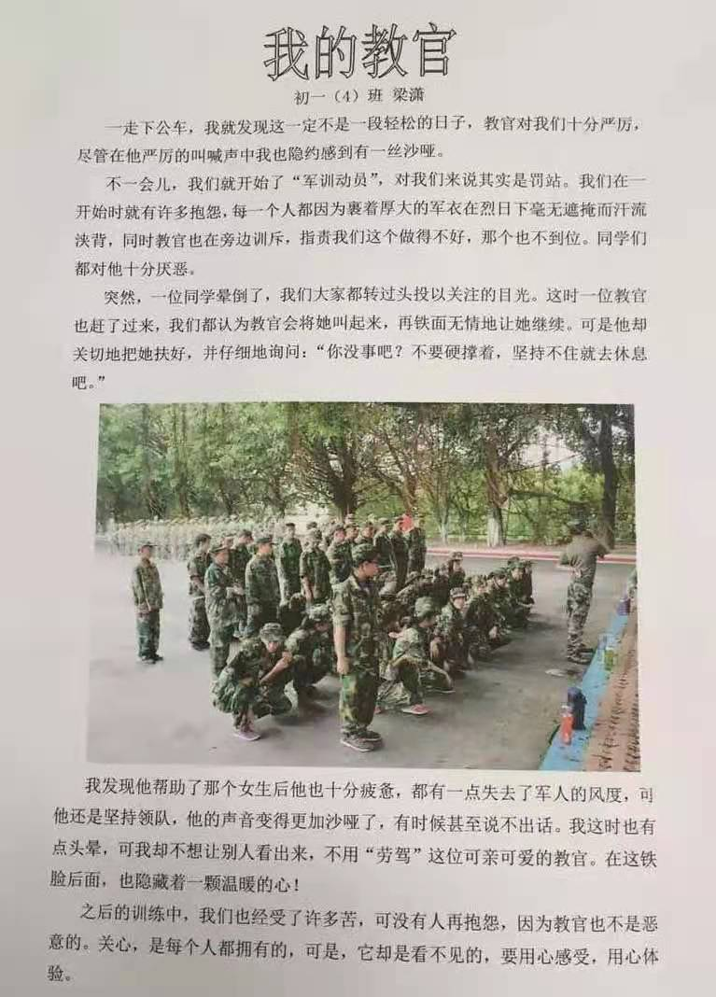

描述一下您孩子的成长环境，并说明这种环境是如何塑造今天的孩子的性格的？您的家庭环境会从某些方面给孩子的专业选择带来影响吗？
我们的家庭是三口之家，妈妈是建筑结构工程师，有梁潇以后选择了在家工作，陪伴梁潇成长。梁潇在有爱幸福的家庭中成长，所以对人友善，而且个性乐观。爸爸是软件工程师，创建并经营自己的软件公司。梁潇从小受工程师+商业思想的熏陶，酷爱挑战难题。也在父母影响和鼓励下从小开始学习并练习编程。信仰计算机改变世界、技术驱动社会进步。非常向往去大学学习计算机科学，创建/参与令自己激动的产品/项目。

您的孩子在过去给过您什么样的惊喜？
梁潇酷爱创造性的挑战难题，这点我们家长从小学就清楚。但令人惊讶的是他把这个热情主动放到了自己喜欢的编程活动上，参加了很多competitive programming，并在反复挫败中取得进步。

坚持自己学习，不要辅导机构或老师，即使我们家长建议到机构上课或请老师也被多次拒绝。坚持以自己的节奏学习，惊喜的是他还能找到进步的办法，每次看到他的进步，是我们家长最大的喜悦。他尽自己最大的努力利用各种可能的途径：专业书籍、互联网、在线公开课程（例如：MIT算法导论视频）等。我们家长能做的仅仅是口头鼓励和他交流心得体会。

之所以说梁潇酷爱创造性的挑战难题，他不满足单纯的阅读和看公开课视频，而是自己去发现知识。在我们家长和他交流并观察到有以下表现：

跳跃性去阅读和看公开课视频，发现懂的东西就跳跃。因此很少完整从头到尾阅读完整一本专业书籍或看完一个公开课。他只看他不懂部分或感兴趣部分，换句话说就是在寻找知识。

他在挑战难题的时候，不可避免的被问题困住。在没有老师、朋友、同学交流询问的情况下，对多数人而言也许是劣势，但这也是梁潇发现知识的一个绝佳机会。在困住的时候可能会发现自己知识储备不足了，没法理解背后的原理，在好奇心的驱驶下，此刻梁潇表现出很兴奋，会积极寻找需要的知识，可能涉及新的领域进一步找材料进行学习研究。这体现了梁潇的独立性。但这样的代价是花费时间很多，经常为了解决某个难题而坐在电脑直到深夜。我们虽然担心过，但还是选择支持他的做法。相信他不得不亲自去发现的知识，会吸收很深。

在困住的时候如果发现不是自己的知识不足，而是思维能力达不到，无法找到解决办法，真的会成为一次挫败了。太多挫败会沮丧，后续动力不足。

他永远不会做同一个题型或类似的难题。
之所以说梁潇酷爱创造性的挑战难题，如果题目中他认为如果没学到新的东西是无趣的，没有热情去练习。这个问题我们家长有时候还和他争论过，爸爸认为有些知识技能需要反复练习才能掌握，但他还是坚持自己的方法。

喜欢从不同角度去解决难题，如自己的解法和标准解法不同，像发现新大陆一样喜悦。体现出梁潇探索和创新精神。

让我们最惊喜的是，他学习编程的动机完全基于原始的乐趣+好奇心。
在解决了困扰很久的问题，梁潇会为之兴奋。梁潇曾对妈妈说过：我学编程不是为了打比赛，我打比赛也不是为了升学，我打比赛是为了体验挑战难题的乐趣的。这是最开始12岁时候的想法，但令我们惊喜的是随着年龄的增长他还维持最初的学习动机。在初三的时候我们建议他做针对性的练习参加国内的编程比赛NOIP，因为凭他的编程水平经过一些练习应该可以轻松打出好成绩，凭证竞赛成绩进入奥班。但梁潇倒反批评我们过于功利，认为学编程又不是为了进入奥班，而且他认为NOIP赛制很多不合理之处，例如初赛在纸上写代码，完全是考背诵和记忆，真正复杂问题是需要思考，反复在电脑上试错而解决的，等等。我们拗不过他，但也暗暗惊喜。有时候我们家长被升学冲昏头脑，儿子是对的，学习的动机不能太功利化。

请描述您的孩子有何特长和优势？说明他可以在大学里如何发挥这种特长和优势？
梁潇的特长在于计算机编程和算法能力，优势：1)主动学习(自学)；2)酷爱挑战难题。
大学可发挥的地方：

Computer Science很多专业课程很依赖编程能力，自学能力+挑战难题的品质。例如：伯克利的CS61A课程, 这是CS专业的入门课程，旨在学习编程的结构与编程思维。对于没有基础的同学来说，已经是个相当难的课程了，对于有基础的同学来说，课程本身并不难。但是，它的考试难度非常大。并且，这门课是一个1000人＋的超级大课, 教授没办法一个个同学辅导到弄懂为止，也没办法回答每个人的问题，自学能力对学这门课时非常重要的。梁潇在中学阶段已完成这门课程大部分内容，并且应用于编程比赛。类似CS61A课程需要发挥编程能力还有很多课程。

很多学术/研究/项目/实验/研发依赖编程能力，可以积极提前参与感兴趣的领域。或利用自身能力申请担任教授的RA（Research Assistant）。

很多学生组织也能发挥他这个特长。例如伯克利的The Game Design and Development Club（GDD @ Berkeley），是梁潇感兴趣的领域之一，可为之付出热情，发挥优势迅速在其担任职务。类似的组织还有很多。

可参与大学的ACM-ICPC队伍（国际大学生程序设计竞赛）,为学校争取荣誉。

需要编程能力的大学里的公益组织也不少，都可以积极参与。

总结梁潇的特长和优势，在大学中几种选择：
- 跳过多数基础课程，提前进入高年级课程。
- 维持同年级课程，多余空闲时间积极参与感兴趣的课外活动/学生组织/公益组织/工作实习。
- 维持同年级课程，辅修其他感兴趣的领域。

因为在中学阶段的学习编程的氛围没这么浓，能交流的同龄人非常少。进入大学，相信有更好的平台，有更多兴趣相同的同学互相学习，有专业的教授引导，能进一步发挥其优势。

您对孩子有比较担心的地方吗？如有，请列举。

梁潇是个不善于求助人的孩子，有时过于坚持自己不愿意妥协。

梁潇还是比较贪玩的孩子，自律性还不够强，虽然有努力目标，但有时还是会因为贪玩而耽误进程。

请描述您的孩子最出色的表现和成就（着重近三年内）。这些经历对孩子有怎样的影响？
以下是我们认为最出色的表现和成就：

表现
- 在编程和算法学习中，经历挫败到成功，再由成功到挫败，反复中循环，提升了自己的解决问题的能力。参考4.2 、4.3章节。

成就

通过自学参加的计算机编程比赛取的不错的成绩。参考《Honors & Awards》文档

请描述对您孩子影响比较大的失败的经历（着重近三年内）。这些经历对孩子有怎样的影响？
初三上学期，成绩从年级40多名下滑到260多名，一直对学习提不起兴趣，对不久将要到来的中考一度想过放弃。这是梁潇经历过最大的挫败。于是向妈妈提出了富有哲理的问题：生命的意义是什么？学习的意义是什么？初三下经过调整好心态后，重拾斗志，在没有借助外部补习机构的情况下，短时间内经过自己努力成绩上升年级25名，然后一直保持到中考结束。

这个影响从我们家长来看是巨大的，梁潇从一个肆无忌惮喜欢玩耍的孩童成长为了开始思考人生的少年。

请用三个词来形容您的孩子，并举出1-2个事例加以说明。

同情心

从小见到路边的乞丐，他都会把自己的一些零花钱给乞丐；有一次看美国国家地理视频时，看到有渔民捕捉鲨鱼，把鲨鱼的鱼翅后割下，再把鲨鱼的身体扔回大海，梁潇看到这些画面流着眼泪，对妈妈说他永远不会吃鱼翅这个这道菜，还立志长大后要当一个海洋科学家，研究和保护海洋动物。

以下图片是一篇梁潇初三写作文，可以体现他的同情心：



自主性强，愿意为自己的主见承担后果。
- 从小学到高中拒绝一切课外补习机构和老师，完全掌控自己娱乐时间、学习喜好和节奏。成绩好坏自己承担后果。
- 初中，高中选择哪所学都是自己决定。
- 旅行中，不喜欢大人的行程安排，认为没能掌控自己的时间。

充满好奇心
小时候看美国国家地理关于世界最大客机A380记录片，梁潇对飞机很着迷，每次外出旅游时，梁潇都会提醒妈妈定A380型飞机，但总是因为各种原因没坐上这个型号的飞机，妈妈一直以为梁潇只是想观赏一下A380飞机庞大的外形，体验一下A380飞机超大的机舱，后来问他时，他的答案却是：因为纪录片里介绍A380飞机有世界上最先进的逃生系统，外置的充气逃生梯等，系统能够在60秒内把机上乘客全部撤离，他很想亲身体验一次60秒内撤离的情况，验证一下是否合理真实。这种想法还真是让妈妈大吃一惊。

坚韧
挑战难题有时候需要坚韧的品性的，多数人如果认为答案即将来临，就很容易继续干下去；但当看不到有什么克服困难的出路时，要坚持不懈就会很难。梁潇从小和父母玩比较难的益智解谜游戏，并从中得到乐趣。并从大量记录片和科普书中看到工程师们如何解决现实世界中的困难。造就现在他对挑战难题有坚韧的性格。

记得有一次，梁潇花了5钟头挑战一题高难度编程题无果，尝试过的几个解决方案全部无效，一直做到深夜，被我们家长劝说安慰下去睡觉，看得出梁潇非常沮丧。但过了两周后，我们都忘记这事情了。突然有一天他说要重做，开电脑噼里啪啦敲键盘，一会就解决了问题。

课余时间，您的孩子对什么比较感兴趣，请加以事例说明。
- 计算机编程和算法，第4、5点有描述
- 素描，从小学 到初三周末坚持和广州美术学院老师学习素描。
- 游戏制作。
寒暑假自学Unity游戏引擎，制作游戏自娱自乐。
- 电脑平面绘画、动画制作。
曾经耗费几天几夜使用平面设计软件Adobe Photoshop，2D动画软件Adobe Animate制作动画
- 视频剪辑
课余时间使用专业视频编辑软件Adobe Premiere Pro 帮同学和学校社团剪辑视频。
- 玩游戏、看动漫。

在您的孩子高中阶段您觉得他带给身边的学生最有意义的影响会在哪些方面？请说明。
通过分享编程的乐趣，成功让两个同学走上学习编程的道路：一个9年级同班同学，一个同生活社区的小学同学。HFI阶段帮助AP CS班的部分同学学习这门课。

您理想或期望的孩子的大学生活是怎样的？
能有浓郁的学术氛围，能挑战/探索自己未知而感兴趣的领域，能学到硬核的计算机科学课程，能参与有趣并让人激动的学生组织/项目，付出自己的热情。

什么类型的大学或文理学院您认为可以挖掘您孩子的最大潜力？如您和孩子已对某些大学或文理学院情有独钟，请列举。
梁潇酷爱创造性的挑战难题，希望大学能有严格的计算机/数学思维的训练体系和氛围，并有活跃、创造性的学生组织，进一步发掘他这个潜力。目前对以下大学情有独钟：

卡耐基梅隆计算机学院（学术氛围很浓，并有著名的Hackathon）

加州大学伯克利工程学院 EECS （UCB有不少创造性很强的游戏设计学生组织），梁潇的特点和他们CS教学理念（自学）比较吻合：
UCB CS理念：We must therefore look beyond today's technology and give students the big ideas and the learning skills that will prepare them to teach themselves about tomorrow's technology.
https://eecs.berkeley.edu/academics/undergraduate/cs-ba

康奈尔大学（严谨的cs理论学院派教育）

加州大学洛杉矶分校（严谨的cs理论学院派教育）

Rice University Department of Computer Science

梁潇特点和Rice大学CS系教学理念（problem solving）比较吻合。
Rice CS理念：If you enjoy problem solving, design challenges, or mathematics, computer science may be right for you.
https://csweb.rice.edu/zero-coding-experience

为了让升学指导老师对您的孩子有更深入的了解，除了以上内容，您还有其他需要补充的吗？
（暂无）

